Ludothèque: Documentation Développeur

Installation, utilisation, maintenance et développement

# But de ce document

Le but de ce document est de permettre à un développeur ou une équipe de développeurs de prendre en main le projet afin de l’installer, de le modifier, de le développer, et de le déployer.

# Installation

Environnement : Ce projet a été développé sous Serveur Web Apache et PHP 5.6 et supérieurs. L’installation de la Ludothèque suppose donc que vous disposiez d’un Serveur Web fonctionnel, et d’une installation de PHP / PHPMyAdmin fonctionnels.

N.B. : A des fins de confort de développement, il est préférable d’avoir installé et activé X-Debug dans votre installation PHP.

Ce projet étant un projet PHP hors Framwork, il ne nécessite pas d’installation particulière. Il suffit pour l’importer d’effectuer un clone du projet à partir de son GitHub, dans l’IDE de votre choix :

<https://github.com/Ludohteque/Ludo>

Afin que le projet soit fonctionnel, il est également nécessaire d’importer sa base de données, qui se trouve dans le dossier /BDD/ . Vérifiez également les paramètres de connexion à la base de données selon votre configuration dans le fichier /DAO/Connexion.php .

# Organisation du projet

La ludothèque a été développée au format MVC. Son organisation est donc en trois axes :

* le dossier Modèle pour les Entités
* le dossier Controleur pour les Contrôleurs
* le dossier Vue pour les vues utilisateur.
* le dossier DAO pour les méthodes CRUD de base et les méthodes de récupération particulières (à l’exception de la classe Connexion, et de la classe abstraite DAO.php).

Les fichiers CSS, JavaScript, et les images de l’application se trouvent dans des sous-dossiers des Vues. [Les images peuvent se trouver dans des sous-dossiers selon l’Entité à laquelle elles sont liées]

Les contrôleurs servent à toute l’application, à l’exception des contrôleurs commençant par ‘c_admin_’ qui ne gèrent que le côté Administration.

En cas de développement d’un nouveau contrôleur, il est impératif de le déclarer dans la classe ‘Index.php’, à la racine de l’application. En effet, cette classe exécute tous les Require de DAO, et appelle les contrôleurs au besoin.

Au vu de l’avancement du développement de l’application, il est préférable de se servir de l’interface pour uploader des images. En effet, lors de l’upload, elles sont renommées avec un hash md5, et leur nouveau nom est stocké en base de données lors de la commande ‘execute()’.

Cas particulier : le texte d’un évènement (colonne ‘evenement’ de la table ‘evenement’). Cette colonne est de type ‘Text’ afin de permettre une meilleure expression des éventuels auteurs. Toutefois, il n’est pas nécessaire, lors de la saisie dans l’interface, de rajouter des ‘</br>’ afin d’aller, voir de sauter des lignes. En effet, les sauts de ligne sont persistés en base. Afin de conserver leur mise en forme telle que persistée en Base, l’affichage de ce texte passe par la fonction PHP ‘nl2br(…)’.

# Schéma de base de données (simplifié)

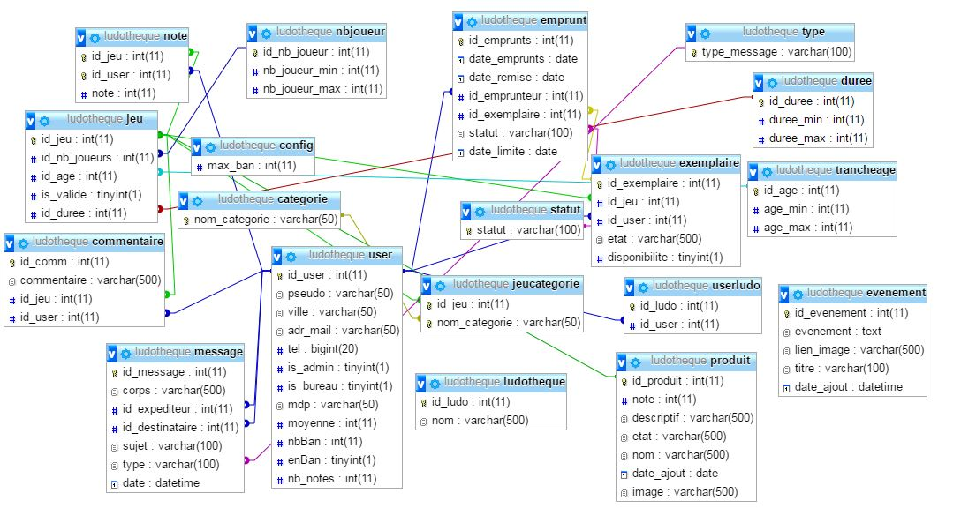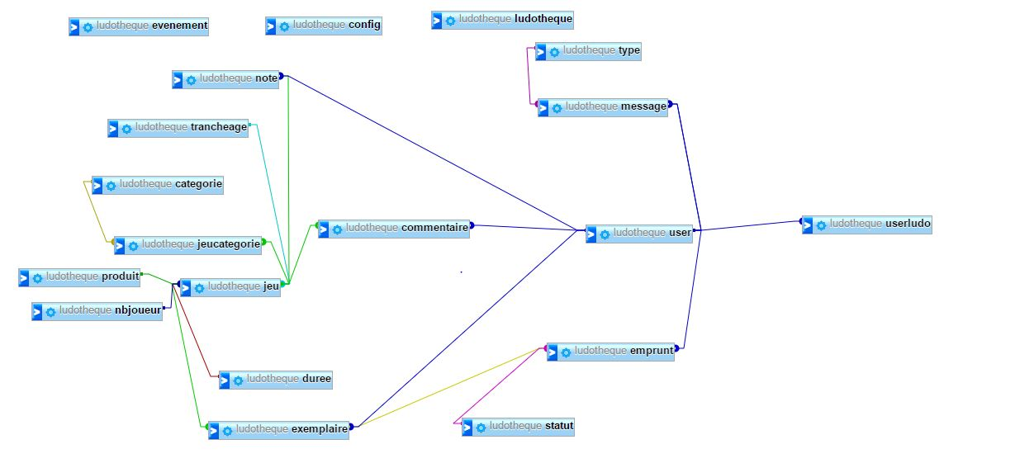

# Schéma de base de données (complet)

